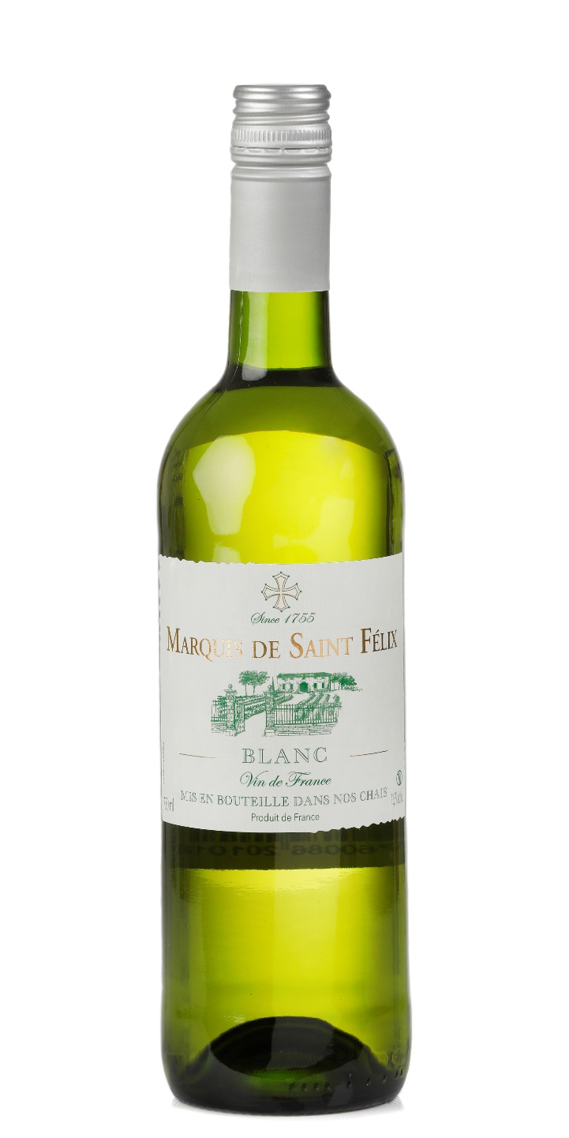

L’Horte Blanc
Cuvée Marquis de saint félix
Frisse droge witte wijn uit het zonnige Zuid Frankrijk.
Deze wijn komt van de heuvels rondom Chateau de l’Horte.
Het Chateau is in 1755 gebouwd door de Marquis de Saint Félix.
Deze wijn is vernoemd naar
de Marquis de l’Horte.
Gemaakt van de druivensoort
Sauvignon Blanc.
Het is een droge, sappige witte wijn met tropisch fruit in de smaak en een subtiel fris zuurtje in de afdronk.
Ideale wijn voor bij gerechten met vis, kip, groentequiche of als borrelwijn met zoute snacks of zachte kaasjes.

